主 題 文 章

澳 洲 之 旅

林 俊
環球宣愛協會國際同工、德華福音會宣教士(前任香港信義神學院舊約教授)

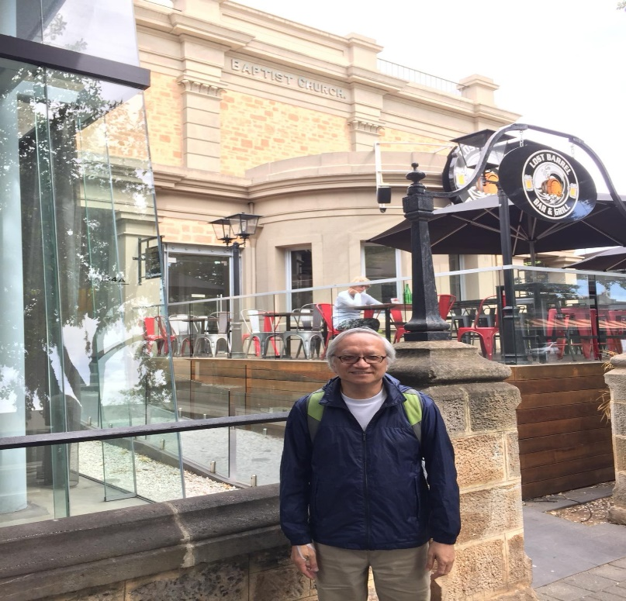

澳洲之旅 1 - 再上征途前傳
曾經旅遊過的澳洲南部阿德萊德市(下稱阿市)，現在成了我2019年再上短宣征途的首站。未到阿市短宣前，我先到墨爾本市探望一個我十分敬重的宣教士家庭。我們聚舊因為我們在神學院曾是同學。我們分享因為我們在宣教事工上是前後方的同工。

聆聽生命經歷的分享，也看到故事中有血淚的交織。我上了宣教的一課。感謝主給我生命中有許多學習機會，能把握這些機會，就會有收穫。但收到了，還要消化，當我抵達阿市，正式踏上征途時，也許是開始消化所收獲的時候。 宣教士夫婦浪跡天涯卅五年，變得似沒有家鄉的國際人。他們仍然在計劃，為著過了半百的人生，尋求神帶領佳美的腳步，做更適切的事奉！看到他們以往在宣教事工為主耗盡身心靈的健康，仍然未敢苟且安逸。我深深的感動！他們倆激勵著我也要盡心事奉主到底。

帶著滿腦子在這趟短宣前的宣教課，由墨爾本啟程飛往阿德萊德市，開始我的短宣征途。求主憐憫施恩，讓我繼續倚靠主，運用所學所體會的與阿市華人教會分享。走筆至此，是下機到阿市的時候。打開手機，迎來是我擁護的英超球隊曼聯在萬般逆境中得勝利的足球賽消息。也許是我這次短宣的一個興奮的開始！

澳洲之旅 2 — 溫差很大
南澳洲在這時候溫差很大，一天內可以差別十多度(30至15)，一天與一天之間最高又可以是35至25度之別。但人與人之間卻是頗感溫馨純樸的。相遇不相識，絕不缺少一個微笑。在教會的事奉中，總不缺少感謝和鼓勵。
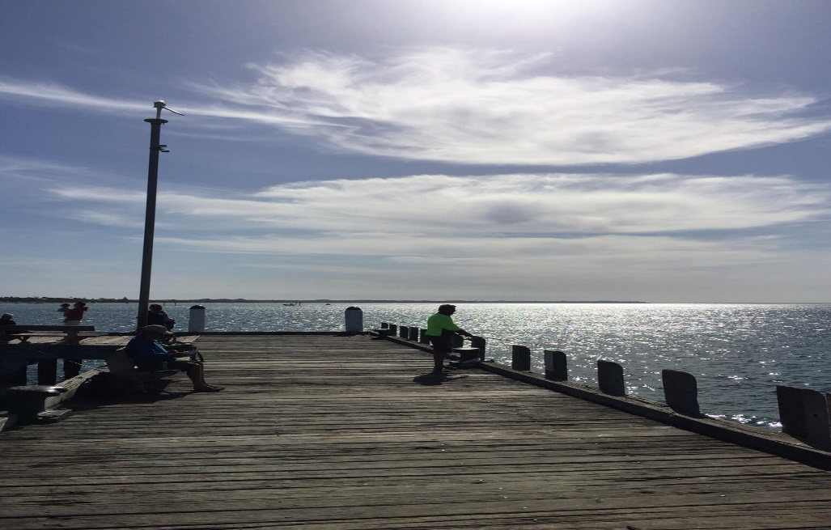
在這個短宣旅程中，我剛巧需要找郵局做寄遞，到了一個不起眼的小店裏，我想貼上空郵貼紙在郵件上，並且封口，但是找不到仍有水的貼紙轆，全都乾透。我只有將所有東西交予坐在崗位上的職員，是一位年約六十歲的男士。我向他表示沒法貼上。他拿起我給他的空郵貼紙及他給我結算的郵費貼紙，亳無猶疑地放在口邊用舌頭舔上黏貼好，封好信封，順手丟進郵筒，我站著來不及反應。只能連聲謝謝。他淡淡的淺笑。

3月3日甫下機即到教會講了一堂用國語宣講的道，接著至6日都是用耳朵及心靈的服侍去聆聽宣教士的心聲。我也領受了宣教士在我靈性和身體需要上的照顧。3月7日啟程赴阿德萊德，也用耳朵及心靈服侍這裡的華人信徒，也在8日至今天14日六個聚會分享神的話語去安慰鼓勵這裡的一所華人教會及弟兄姊妹。感謝神給我很多領受和感受去分享。有時用國語講兩個多小時確有虛脫感，但聽者的忍耐及接納，給我很大鼓勵。

今天是到達阿市一週了。為主賜我所有能服侍主和人的機會感恩，為同住的護理人員對我在不同的小病上的照顧感恩，為接載我的傳道及長老感恩，沒有這些看顧，我肯定是「論論盡盡」了。感謝主差派這些天使無微不至的關懷呵護。享受著在澳洲的短宣事奉的溫暖，使我能保持一片冰心在玉壺。在這裡夏去秋來之際，花仍遍地盛放，我在香港的煙花三月下澳洲，享受著如長江春水天際流的祝福。很感恩。

澳洲之旅-3 在「教堂的城市」反思

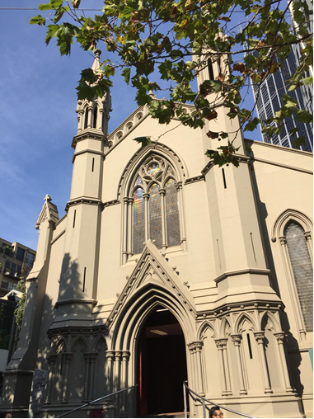
這次一個月的短宣，我的工場是被稱為「教堂的城市」阿德萊德市。她果然名不虛傳，大小教堂如水銀瀉地般靜悄悄地屹立在各街各巷中。雖然不像歐洲的大教堂的宏偉，也有其莊嚴肅穆的氣勢。但聽說許多教堂在改變用途了，因為參與人數在不斷減少。

有弟兄及傳道約吃午飯同時開會，帶我去了一所教堂附設神學院的建築，進入教堂，迎面有一座管風琴，有彩色圖畫的玻璃窗，教堂天花有精美的設計。堂中間卻是廚房及弄茶水的高枱，周圍有餐桌及餐椅，這已是一個處於教堂內的餐廳。頭一次邊看吃餐邊看教堂的佈置設計，感受十分複雜。曾經在荷蘭去過教堂變成的書店，卻未嘗像今次有如此深的感受。教堂內只有廚師，沒有牧師(牧師只是顧客)。沒有聚會，只有多種西餐，沒有聖餐。只有餐牌，沒有聖經。

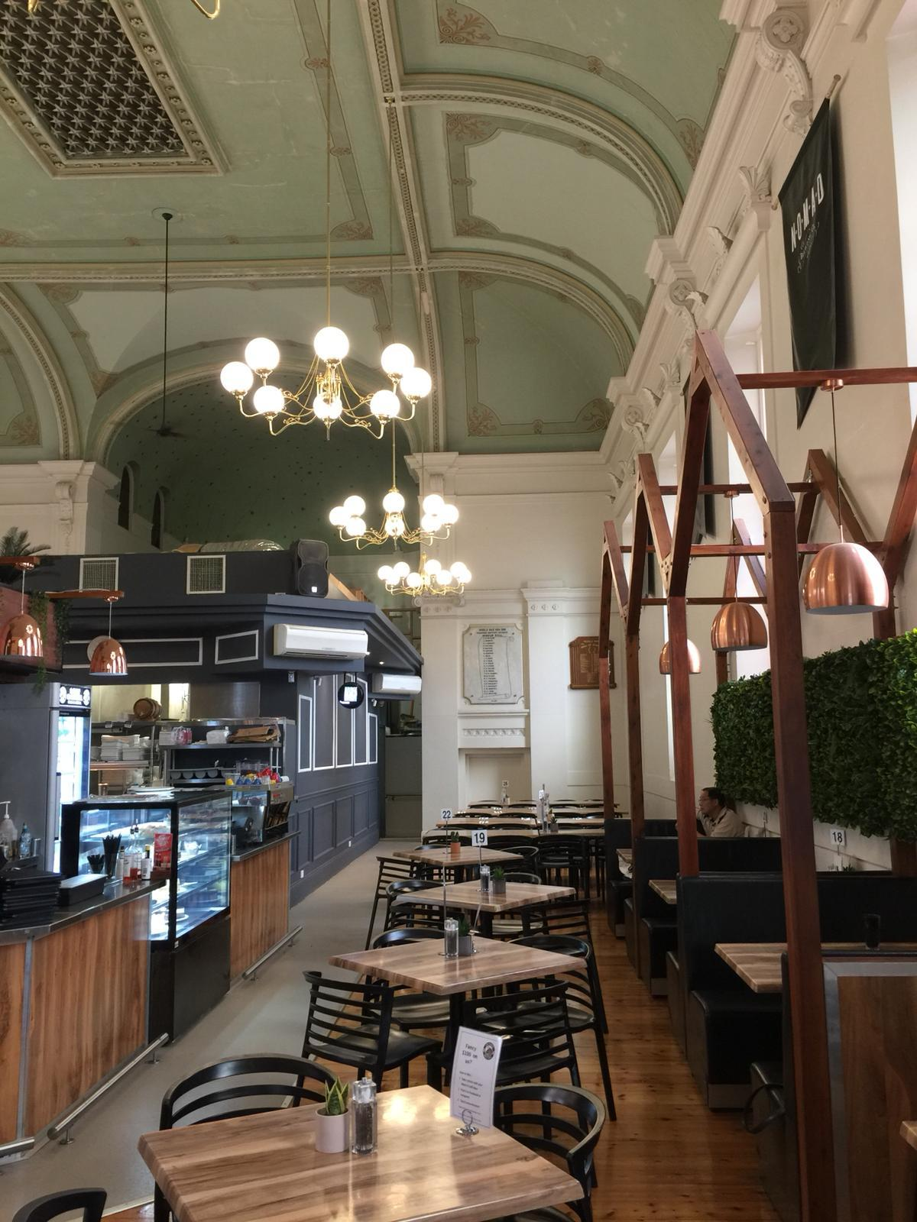

我問自己為什麼會這樣？靜思後發現自己其實都是有「宗教」情意結。我會否只關心一些一般宗教上的榮耀，例如：信徒返教會的人多少，教堂有幾宏偉，有多少個活動，有多少人參加所辦的活動等等的可量度數字。為這些所謂成功或失敗而驕傲或自卑。我們教會很少會為沒有或缺少差出宣教士而慚愧，很少為在社會上缺少美好見證而虧欠等等。舊約中由神啟示設計的聖殿不是一個一個被毀嗎？以色列人的信仰在無聖殿生活下卻得重建。近日澳洲的鄰邦新西蘭發生恐襲後，基督徒到清真寺慰問及保衞寺中的穆斯林的見證叫我很感動。這是超越宗教藩籬愛鄰舍的好見證。正是鹽和光的見證！要反省的是我們究竟最關注什麼？最不應忽略的是什麼？

無疑今天西方基督教會是低落中，但基督精神或文化或價值仍深深植於西方人的心裏。這是我們不能忽略的。他們仍有許多東西值得我們學習的，尤其是他們仍保持尊重人的尊嚴和價值，仍普遍仍竭力以恩慈待人。我深信上帝仍在他們的心靈中叩門的。反而我們華人教會爭端不輟，忽視對屬靈特質，聖靈果子：仁愛、喜樂、和平、忍耐、恩慈、良善、信實、溫柔和節制的追求。我們有什麼可誇嗎？
在這城反思，「念天地之悠悠，獨愴然而涕下。」求主憐憫我的無知！


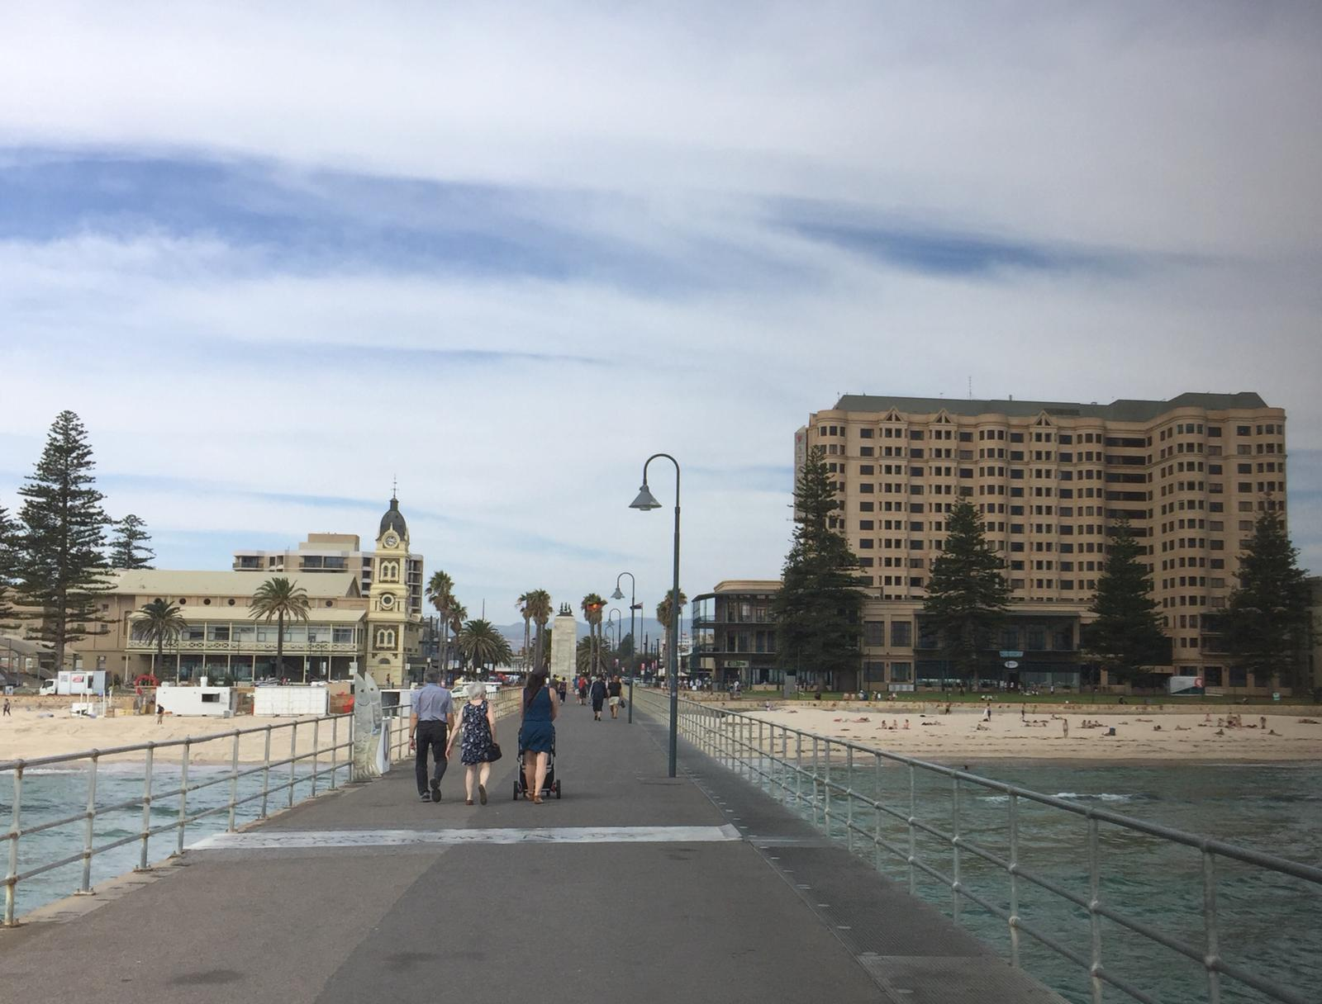

(編者按：本文由作者供稿，以第一身第一時間記下個人在澳洲短宣的感受和反思。林俊牧師是香港恩典生命堂退休牧師，現任差會董事，信義宗神學院宣教科「客席講師」，三所教會顧問牧師，差傳刊物編委，常往不同國家短宣。)

《環球華人宣教學期刊》 第56期2019年4月號

